
Cambiar logo por el incorpora color verde



Cambiar esta imagen por:

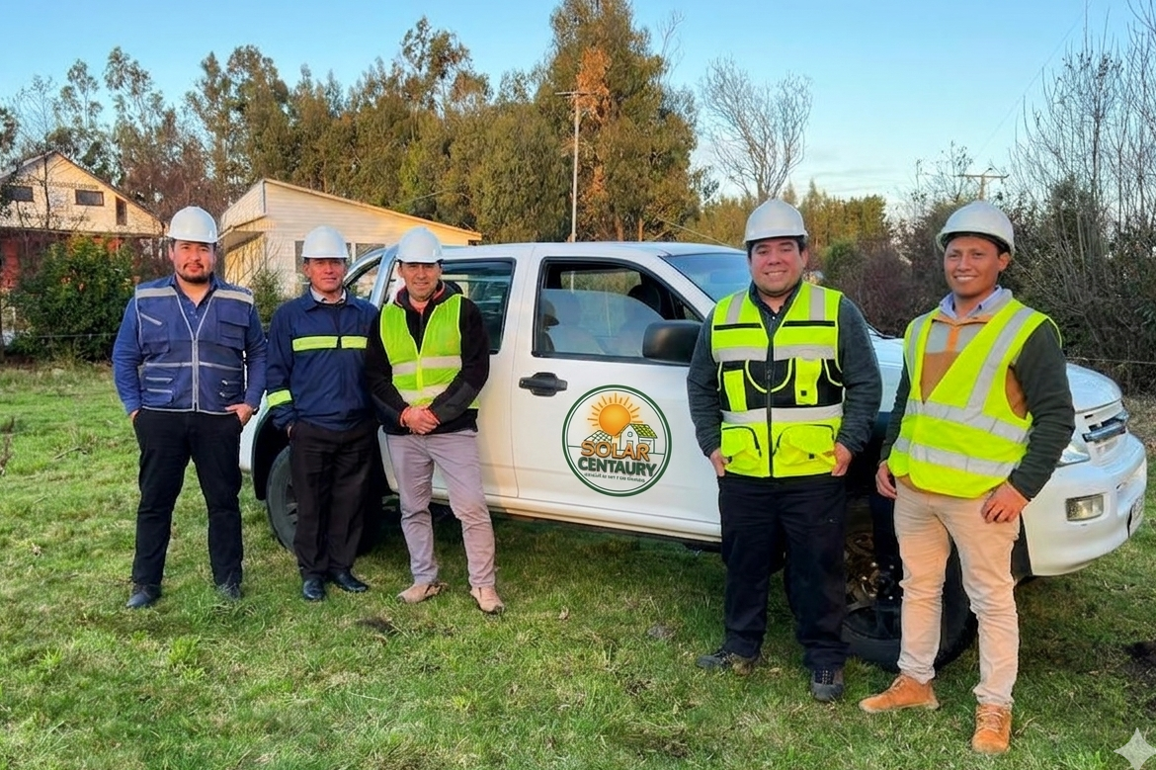
Agregar 100% Profesionales.

También a las imágenes de este tipo

Favor a todas las imágenes que sean como las adjuntas. Cambiar:
Que la casa sea diferente, eliminar imagen del país. En los títulos sacar las palabras “ EN CHILE”, la idea que no sea muy parecida a la imágenes que utiliza la competencia.

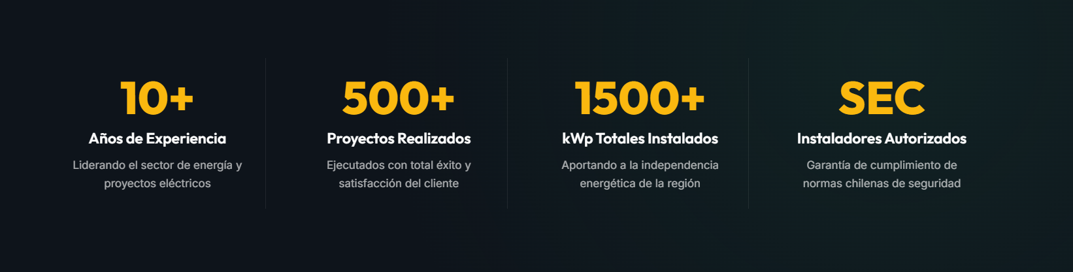
En ves de 10 años de experiencia, cambiar a 7+ años.
En ves de 500, cambiar a 50+
Eliminar 1500 kwp total instalados… y cambiar por “proyectos en toda la Region de la Araucanía”
Sec esta muy bien


Favor cambiar los nombres de aquellos que dan opiniones. Porque muchos nombres se repiten en las opiniones del sitio web de la competencia. Favor cambiar opinión y nombres.

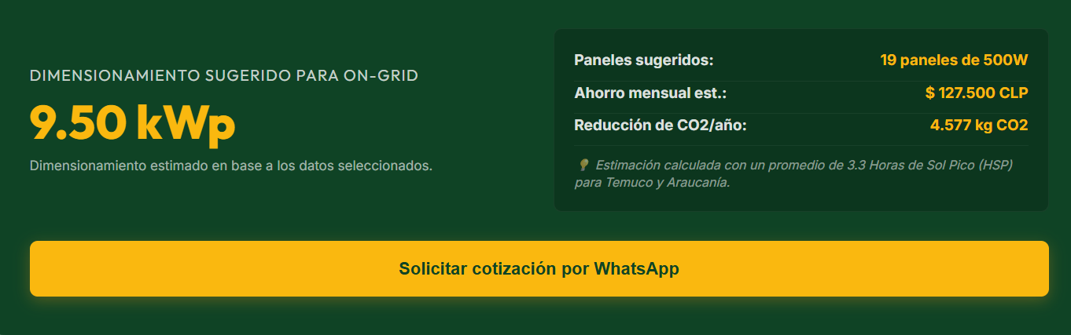

Me pareció excelente la idea de una calculadora de sistema fotovoltaico. Pero necesito cambiar la unidad de medida a “kW” en ves de kWp.
Además, agregar como nota al final. Este cálculo es solo una simulación preliminar. está sujeta a modificación por características particulares de cada proyecto como: cálculo de cargas, topografía de terreno y entorno en donde se instalará el proyecto, proyección climática, entre otras.

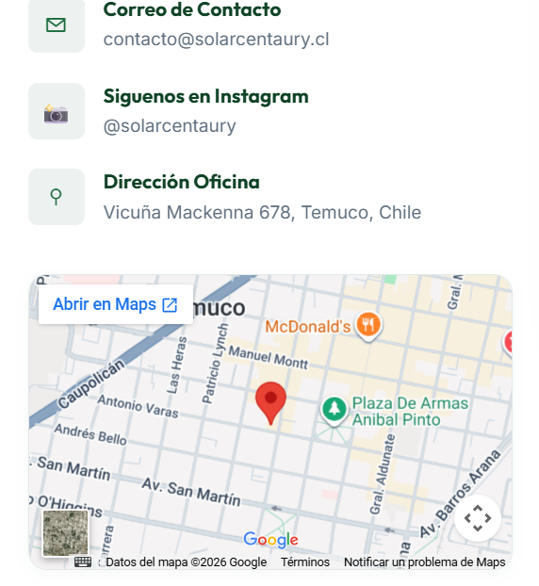
Eliminar dirección ya que es solo una oficina virtual. En el futuro se agregará una dirección comercial.

